

หน่วยการเรียนรู้ที่ 5 เทคโนโลยีอวกาศ
แผนการจัดการเรียนรู้ที่ 9
เรื่อง การพัฒนาเทคโนโลยีอวกาศ : 1
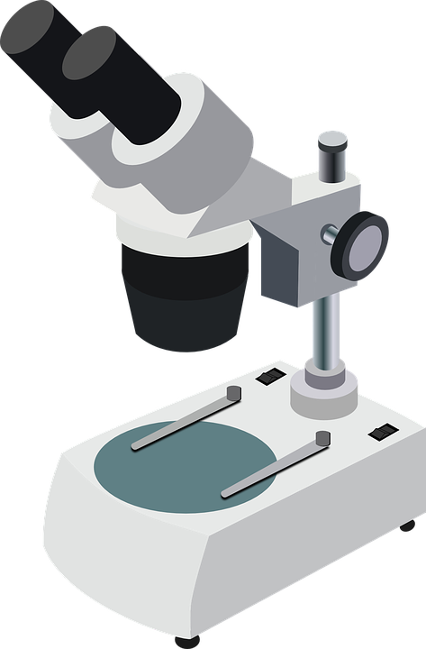

ชั้นประถมศึกษาปีที่ 6 เวลาเรียน 1 ชั่วโมง

มาตรฐานการเรียนรู้และตัวชี้วัด

มาตรฐานการเรียนรู้
มาตรฐาน ว 3.1 เข้าใจองค์ประกอบ ลักษณะ กระบวนการเกิด และวิวัฒนาการของเอกภพ กาแล็กซี
ดาวฤกษ์ และระบบสุริยะ รวมทั้งปฏิสัมพันธ์ภายในระบบสุริยะที่ส่งผลต่อสิ่งมีชีวิต
และการประยุกต์ใช้เทคโนโลยี

ตัวชี้วัด
ว 3.1 ป.6/2 อธิบายพัฒนาการของเทคโนโลยีอวกาศ และยกตัวอย่างการนำเทคโนโลยีอวกาศ
มาใช้ประโยชน์ในชีวิตประจำวัน จากข้อมูลที่รวบรวมได้

จุดประสงค์การเรียนรู้
1. อธิบายพัฒนาการของเทคโนโลยีอวกาศได้ (K)
2. ยกตัวอย่างการนำเทคโนโลยีอวกาศมาใช้ประโยชน์ในชีวิตประจำวัน จากข้อมูลที่รวบรวมได้ (K)
3. ปฏิบัติกิจกรรมการพัฒนาเทคโนโลยีอวกาศ อย่างรวมพลัง ด้วยความมุ่งมั่น ตั้งใจ และรับผิดชอบได้ (P)
4. มีความมุ่งมั่น ตั้งใจ และรับผิดชอบ (A)


สาระการเรียนรู้

ปัจจุบันมีการนำเทคโนโลยีอวกาศบางประเภทมาประยุกต์ใช้ในชีวิตประจำวัน เช่น การใช้ดาวเทียม
เพื่อการสื่อสาร การพยากรณ์อากาศ หรือการสำรวจทรัพยากรธรรมชาติ การใช้อุปกรณ์วัดชีพจร
และการเต้นของหัวใจ หมวกนิรภัย ชุดกีฬา


สมรรถนะสำคัญของผู้เรียน

1. ความสามารถในการสื่อสาร
- การอธิบาย การเขียน การพูดหน้าชั้นเรียน
2. ความสามารถในการคิด
- การสังเกต การคิดวิเคราะห์ การเปรียบเทียบ การจัดจำแนก การจัดระบบความคิดเป็นแผนภาพ การสร้างคำอธิบาย การอภิปราย การสื่อความหมาย การสืบสอบข้อมูล และการทำกิจกรรม
โดยใช้กระบวนการทางวิทยาศาสตร์
3. ความสามารถในการแก้ปัญหา
- การแก้ปัญหาขณะปฏิบัติกิจกรรม
4. ความสามารถในการใช้ทักษะชีวิต
- กระบวนการกลุ่ม
5. ความสามารถในการใช้เทคโนโลยี
- การสืบสอบข้อมูลจากเทคโนโลยีสารสนเทศ

คุณลักษณะอันพึงประสงค์

1. ใฝ่เรียนรู้
2. อยู่อย่างพอเพียง
3. มุ่งมั่นในการทำงาน

คำถามสำคัญ

ปัจจุบันมนุษย์พัฒนาเทคโนโลยีอวกาศเพื่อประโยชน์ในเรื่องใด


การจัดกิจกรรมการเรียนรู้

ขั้นสังเกต รวบรวมข้อมูล (Gathering)
• • • • • • • • • • • • • • •

1. นักเรียนชมวีดิทัศน์การพัฒนาเทคโนโลยีอวกาศ แล้วตอบคำถามสำคัญกระตุ้นความคิด ดังนี้
1.1 ปัจจุบันมนุษย์พัฒนาเทคโนโลยีอวกาศเพื่อประโยชน์ในเรื่องใด
(ตัวอย่างคำตอบ การทดลองทางวิทยาศาสตร์ที่ไม่สามารถทำได้บนโลก ทำให้ต้องทำการทดลองที่สถานีอวกาศ การติดต่อสื่อสาร การหาแหล่งพลังงานใหม่นอกโลก)
2. นักเรียนร่วมกันคาดคะเนคำตอบของคำถามข้างต้น
3. นักเรียนศึกษาค้นคว้า และรวบรวมข้อมูลเกี่ยวกับการใช้ประโยชน์ของเทคโนโลยีอวกาศในปัจจุบัน จากหนังสือเรียน หรือแหล่งการเรียนรู้อื่น ๆ อย่างหลากหลาย
4. นักเรียนแบ่งกลุ่ม กลุ่มละ 4 คน คละเพศ และคละนักเรียนเก่ง ปานกลาง และอ่อน (หรือจะแบ่งกลุ่มด้วยวิธีการต่าง ๆ เพิ่มเติมได้) โดยแต่ละกลุ่มร่วมกันอย่างรวมพลังศึกษาวิธีทำและปฏิบัติกิจกรรมที่ 5.4 เรื่อง การพัฒนาเทคโนโลยีอวกาศ ในใบงานที่ 23 ตามขั้นตอน ดังนี้
4.1 ทบทวนบทบาทหน้าที่ของสมาชิกในกลุ่มว่าต้องทำหน้าที่อย่างไรบ้างในการดำเนินการด้วยกระบวนการทำงานกลุ่ม เช่น หัวหน้ากลุ่ม มีหน้าที่ ............................ ผู้จดบันทึก มีหน้าที่ ...........................
ผู้เสนอรายงาน มีหน้าที่ ............................ อื่น ๆ .............................

กิจกรรมกลุ่ม และการปฏิบัติกิจกรรม เป็นการสร้างเสริมทักษะศตวรรษที่ 21
ด้านการร่วมมือทำงานเป็นทีม การคิดแก้ปัญหา และรับผิดชอบต่อผลงานร่วมกัน

4.2 ตรวจสอบความพร้อมของสื่อ วัสดุอุปกรณ์ สำหรับการปฏิบัติกิจกรรมว่าครบถ้วน
เหมาะสมที่จะใช้ในการปฏิบัติกิจกรรมเพียงใด
5. นักเรียนแต่ละกลุ่มร่วมกันอย่างรวมพลังศึกษาวิธีการทำกิจกรรมที่ 5.4 เรื่อง การพัฒนา
เทคโนโลยีอวกาศ ในใบงานที่ 23
6. นักเรียนแต่ละกลุ่มร่วมกันแสดงความคิดเห็นก่อนทำกิจกรรม โดยร่วมกันตอบคำถามก่อนทำกิจกรรม ดังนี้
6.1 คำถามสำคัญในการทำกิจกรรมคืออะไร
(ปัจจุบันมนุษย์พัฒนาเทคโนโลยีอวกาศเพื่อประโยชน์ในเรื่องใด)
6.2 นักเรียนสนใจเทคโนโลยีอวกาศในเรื่องใด เพราะเหตุใด
(ขึ้นอยู่กับความสนใจของนักเรียน)
6.3 เทคโนโลยีอวกาศที่นักเรียนศึกษาเป็นเทคโนโลยีอวกาศประเภทใด
(ขึ้นอยู่กับความสนใจของนักเรียน)
6.4 เพราะเหตุใดจึงต้องมีเทคโนโลยีอวกาศชนิดนั้น ๆ
(ขึ้นอยู่กับความสนใจของนักเรียน)
7. นักเรียนแต่ละกลุ่มร่วมกันอย่างรวมพลังลงมือทำกิจกรรมตามขั้นตอนที่กำหนดในใบงานที่ 23 เรื่อง การพัฒนาเทคโนโลยีอวกาศ และบันทึกผลการทำกิจกรรมในใบงานที่ 23
8. หลังจากนักเรียนทำกิจกรรมและบันทึกผลการทำกิจกรรมในใบงานที่ 23 แล้ว ผู้แทนนักเรียน
แต่ละกลุ่มออกมานำเสนอผลการทำกิจกรรมหน้าชั้นเรียน เพื่อแลกเปลี่ยนเรียนรู้กัน

ขั้นคิดวิเคราะห์และสรุปความรู้ (Processing) (Gathering)
• • • • • • • • • • • • • • • • • • • •

9. นักเรียนร่วมกันอภิปรายผลการนำเสนอของแต่ละกลุ่มในประเด็น ดังนี้
 ความเหมือนและความแตกต่างในการสืบสอบ
 เพิ่มประเด็นให้ครบถ้วน
10. นักเรียนแต่ละกลุ่มร่วมกันวิเคราะห์ อภิปราย และแสดงความคิดเห็นเกี่ยวกับผลการทำกิจกรรม โดยร่วมกันตอบคำถามหลังทำกิจกรรม ดังนี้
10.1 เทคโนโลยีอวกาศที่พัฒนาขึ้นในปัจจุบันส่วนใหญ่เป็นเทคโนโลยีอวกาศประเภทใด
(ขึ้นอยู่กับประเด็นที่ศึกษา)
10.2 การพัฒนาเทคโนโลยีอวกาศในปัจจุบันมีจุดประสงค์ใดบ้าง
(ขึ้นอยู่กับประเด็นที่ศึกษา)
10.3 มนุษย์ได้ประโยชน์จากเทคโนโลยีอวกาศในเรื่องใดบ้าง
(ขึ้นอยู่กับประเด็นที่ศึกษา)
10.4 เพราะเหตุใดการพัฒนาเทคโนโลยีอวกาศจึงต้องอาศัยความร่วมมือจากหลากหลายประเทศ
(การพัฒนาเทคโนโลยีอวกาศต้องใช้ความรู้จากหลากหลายศาสตร์ ซึ่งแต่ละประเทศอาจมีความเชี่ยวชาญที่แตกต่างกัน นอกจากนี้การพัฒนาเทคโนโลยีอวกาศยังอาศัยงบประมาณสูงมาก จึงต้องอาศัยงบประมาณจากหลากหลายประเทศ)
10.5 สรุปผลการทำกิจกรรมได้ว่าอย่างไร
(ในปัจจุบันประเทศต่าง ๆ ส่งดาวเทียมไปโคจรรอบโลกเป็นจำนวนมาก ดาวเทียมแต่ละดวงจะมีขนาด รูปร่าง และการทำงานที่แตกต่างกัน เช่น ดาวเทียมที่ใช้เพื่อการสื่อสาร ดาวเทียมสำหรับการพยากรณ์อากาศ)

11. นักเรียนแต่ละกลุ่มร่วมกันคิดวิเคราะห์เพิ่มเติม เพื่อเสริมสร้างสมรรถนะสำคัญด้านการคิด
โดยร่วมกันสังเกตภาพ และตอบคำถาม ดังนี้

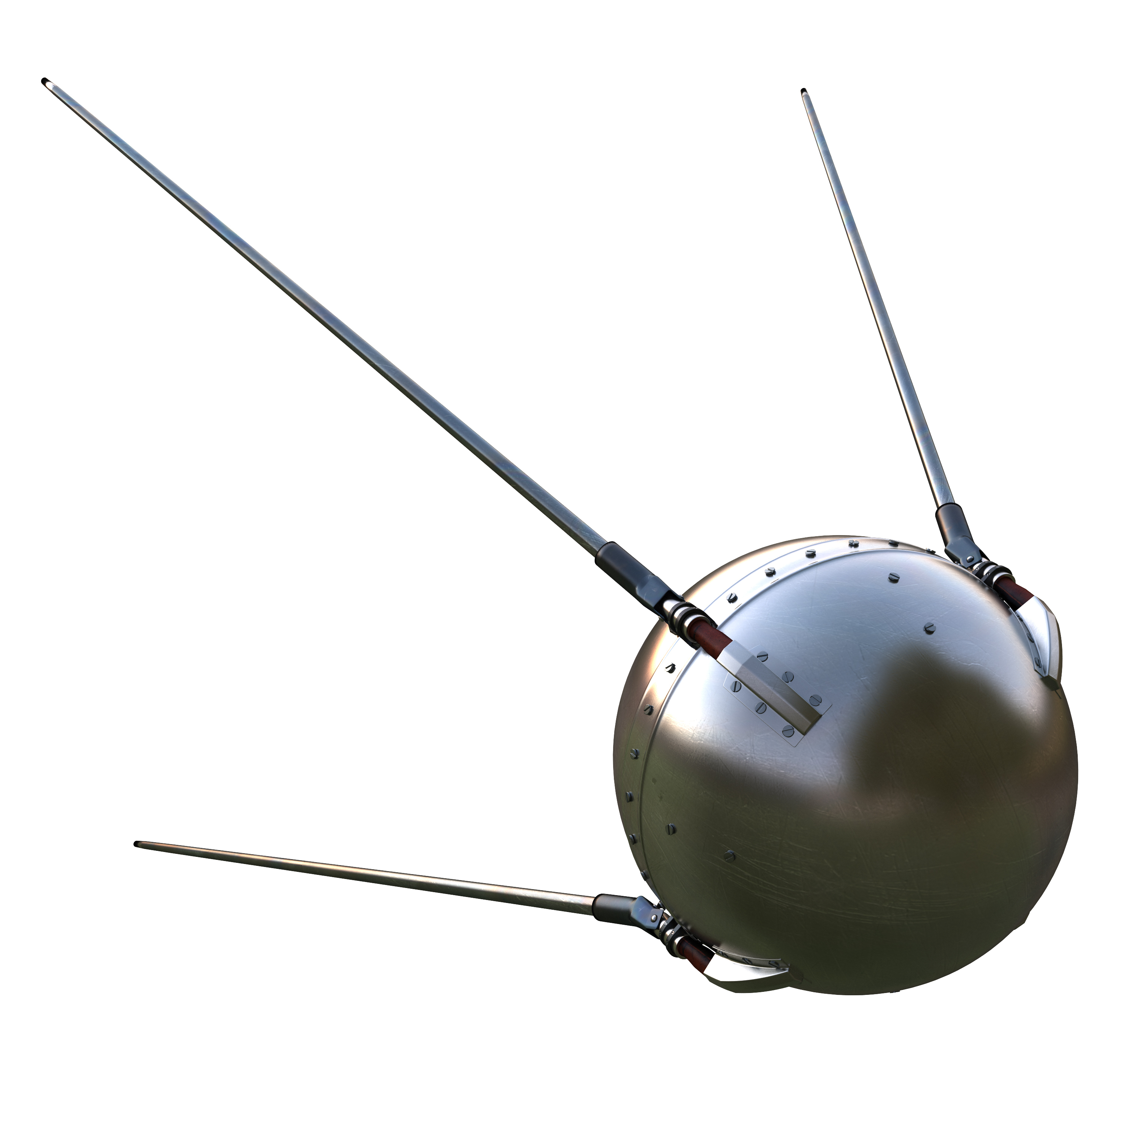
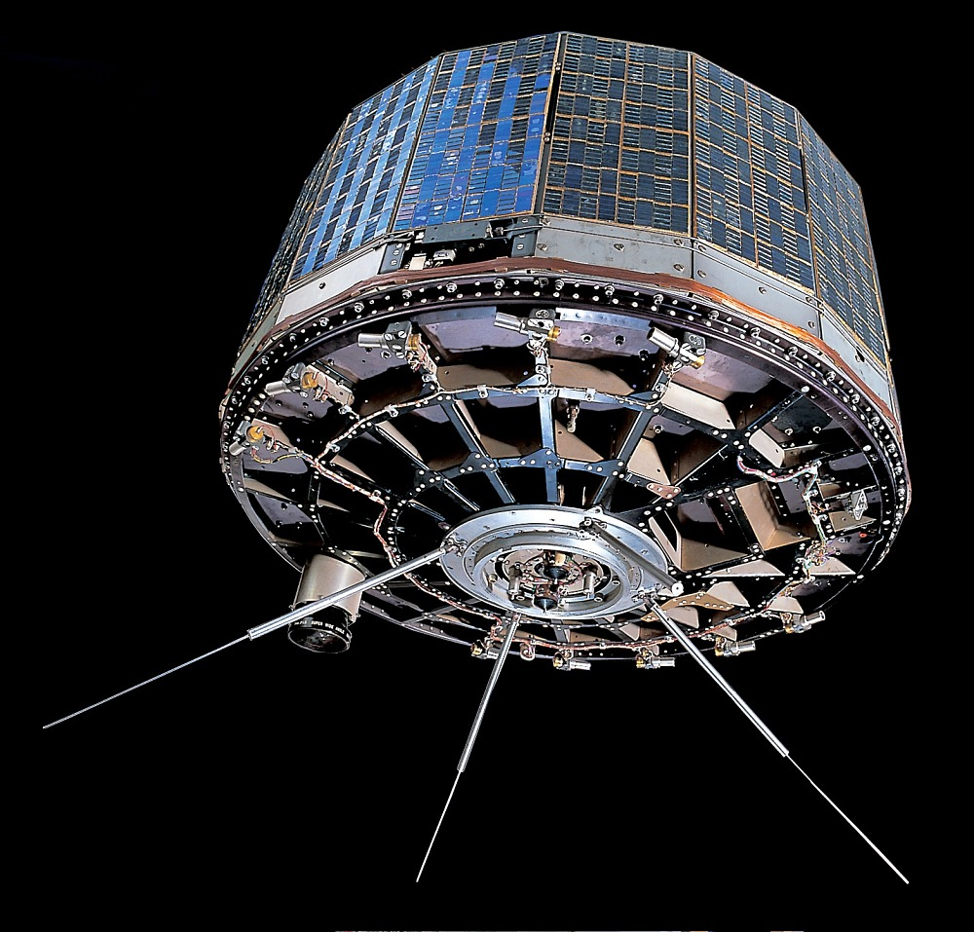
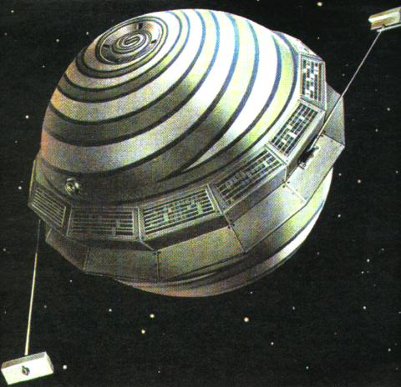

ดาวเทียมสปุตนิกทำการทดลอง
ทางด้านวิทยาศาสตร์
ดาวเทียมไทรอส
เพื่อการพยากรณ์อากาศ
ดาวเทียมทหารและจารกรรม
เพื่อใช้ในการทหาร

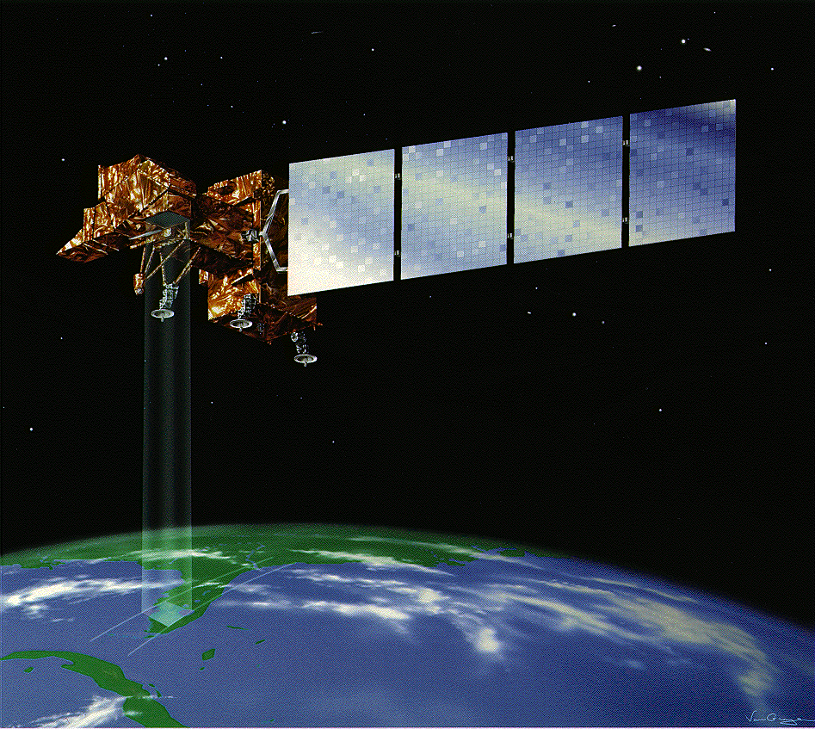
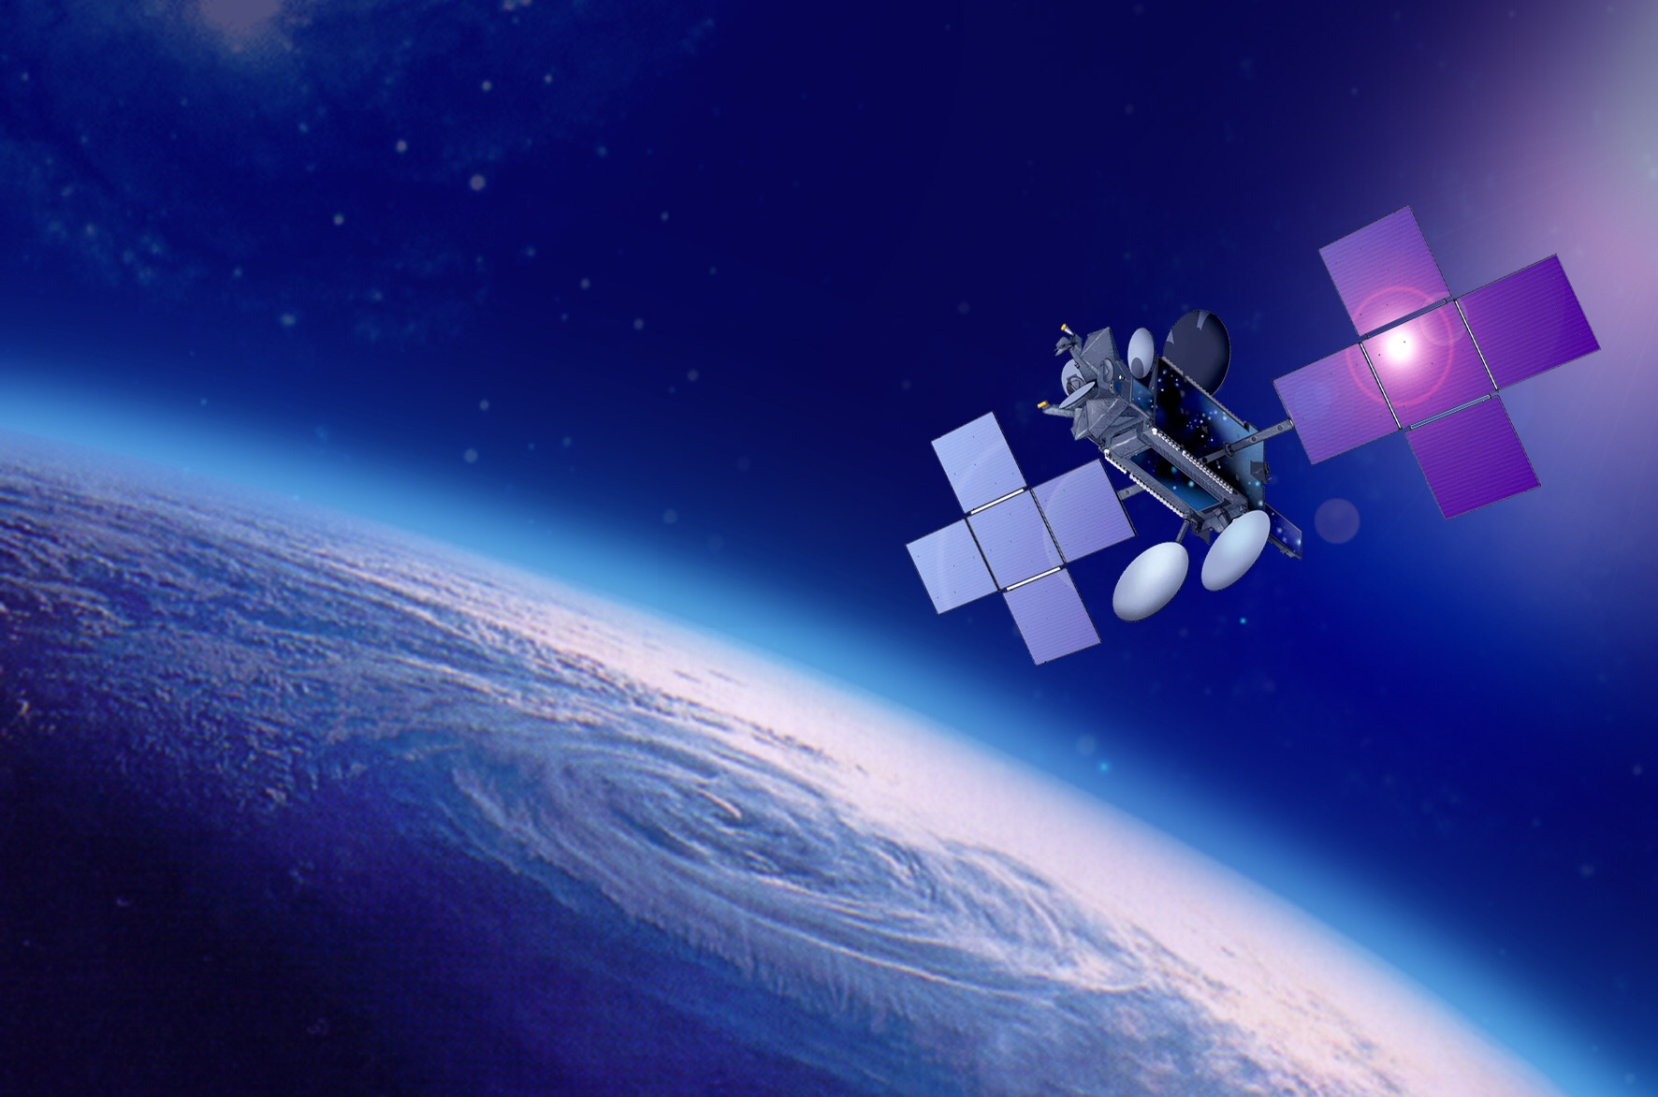

ดาวเทียมแลนด์แซต
สำรวจทรัพยากรธรรมชาติ
ดาวเทียมไทยคม
เพื่อรับส่งคลื่นวิทยุโทรทัศน์

11.1 ถ้าต้องการติดตามการเคลื่อนตัวและความรุนแรงของพายุควรใช้ดาวเทียมชื่ออะไร
(ไทรอส)
11.2 ในการถ่ายทอดฟุตบอลโลกควรเลือกใช้บริการดาวเทียมดวงใด
(ไทยคม)
11.3 ในการสำรวจหาแหล่งแร่ดีบุกใช้ดาวเทียมชื่ออะไร
(แลนด์แซต)
11.4 ถ้าต้องการทดลองปลูกพืชในที่ที่ไม่มีอากาศใช้ดาวเทียมดวงใด
(สปุตนิก)
11.5 ถ้าต้องการสำรวจสภาพสิ่งแวดล้อม เช่น แหล่งน้ำเสีย ใช้ดาวเทียมชื่ออะไร
(แลนด์แซต)
11.6 ถ้าต้องการทราบที่ตั้งกองทหารของฝ่ายตรงข้ามใช้ดาวเทียมดวงใด
(ทหารและจารกรรม)
11.7 ประเทศไทยใช้ประโยชน์จากดาวเทียมในด้านใดบ้าง
(ตัวอย่างคำตอบ พยากรณ์อากาศ ติดต่อสื่อสาร สำรวจทรัพยากรธรรมชาติ)
12. นักเรียนแต่ละกลุ่มร่วมกันสรุปผลการทำกิจกรรมและสรุปสิ่งที่เข้าใจเป็นความรู้ร่วมกันเกี่ยวกับประโยชน์ของการพัฒนาเทคโนโลยีอวกาศ โดยเขียนเป็นแผนภาพความคิด
(ตัวอย่างแผนภาพความคิด)
1. สำรวจสภาวะแวดล้อมของโลก ดาว
วัตถุในท้องฟ้า และอวกาศ

2. สำรวจความแปรปรวนของลมฟ้าอากาศความหนาแน่นของอุณหภูมิของชั้นบรรยากาศ และการเปลี่ยนแปลงสภาพอากาศต่าง ๆ
บนผิวโลก ทำให้สามารถเตรียมพร้อมรับมือกับสถานการณ์ต่าง ๆ ที่อาจเกิดขึ้นได้

ประโยชน์
ของการพัฒนา
เทคโนโลยีอวกาศ
3. สำรวจทรัพยากรธรรมชาติ ทั้งแหล่งน้ำ ป่าไม้
ภูเขา และเขตแดนของภูมิประเทศ โดยถ่ายภาพพื้นผิวโลกจากดาวเทียม ทำให้ทราบว่าปัจจุบันโลก
มีการเปลี่ยนแปลงอย่างไรบ้าง

4. ปฏิบัติการทดลองและวิจัยทางวิทยาศาสตร์บางอย่างที่ไม่สามารถทำการทดลองหรือวิจัย
ได้บนโลก

5. ทำให้โลกมีความเจริญก้าวหน้าและพัฒนา
ทางด้านเทคโนโลยี มีการสื่อสารและโทรคมนาคม
ที่ง่าย สะดวก และรวดเร็วมากขึ้นโดยเทคโนโลยี
ด้านดาวเทียมสื่อสาร

แผนภาพ ประโยชน์ของการพัฒนาเทคโนโลยีอวกาศ

13. นักเรียนคิดประเมินเพื่อเพิ่มคุณค่า โดยร่วมกันยกตัวอย่างประโยชน์ของการนำเทคโนโลยีอวกาศมาใช้
(ตัวอย่างคำตอบ ใช้ในการสำรวจข้อมูลของวัตถุในท้องฟ้า ทำให้ได้เรียนรู้เกี่ยวกับวัตถุในท้องฟ้า และอวกาศเพิ่มขึ้น และมีประโยชน์ในการพัฒนาเทคโนโลยีในด้านการสำรวจทรัพยากรธรรมชาติด้านการสื่อสาร ด้านการพยากรณ์อากาศ ด้านการแพทย์ ด้านการทหาร และอื่น ๆ)
14. นักเรียนแต่ละกลุ่มร่วมกันวางแผน ศึกษา สืบสอบข้อมูลเกี่ยวกับภารกิจของแบบจำลอง เทคโนโลยีอวกาศที่สนใจประดิษฐ์ และเขียนสรุปในกระดาษขนาด A4 ตามหัวข้อต่อไปนี้
14.1 แบบจำลองประเภทใด
14.2 แบบจำลองชื่ออะไร
14.3 ภารกิจของแบบจำลองนั้นคืออะไร
14.4 ทำภารกิจครั้งล่าสุดเมื่อใด
14.5 ภาพของแบบจำลองนั้น


สื่อการเรียนรู้/แหล่งการเรียนรู้

1. หนังสือเรียนรายวิชาพื้นฐานวิทยาศาสตร์และเทคโนโลยี ชั้นประถมศึกษาปีที่ 6
ของสถาบันพัฒนาคุณภาพวิชาการ (พว.)
2. แบบฝึกหัดรายวิชาพื้นฐานวิทยาศาสตร์และเทคโนโลยี ชั้นประถมศึกษาปีที่ 6
ของสถาบันพัฒนาคุณภาพวิชาการ (พว.)
3. ชุดกิจกรรมการเรียนรู้พัฒนาการคิดวิเคราะห์รายวิชาพื้นฐานวิทยาศาสตร์และเทคโนโลยี
ชั้นประถมศึกษาปีที่ 6 ของสถาบันพัฒนาคุณภาพวิชาการ (พว.)
4. วีดิทัศน์การพัฒนาเทคโนโลยีอวกาศ
5. ภาพ ดาวเทียมสปุตนิก
6. ภาพ ดาวเทียมไทรอส
7. ภาพ ดาวเทียมทหาร
8. ภาพ ดาวเทียมแลนด์แซต
9. ภาพ ดาวเทียมไทยคม
10. กระดาษขนาด A4
11. ใบงานที่ 23 เรื่อง การพัฒนาเทคโนโลยีอวกาศ
12. ใบกิจกรรม เรื่อง การใช้ประโยชน์จากเทคโนโลยีอวกาศ
13. แหล่งการเรียนรู้ทั้งภายในและภายนอกโรงเรียน


กิจกรรมเสนอแนะ

นักเรียนลองทำกิจกรรมต่อไปนี้

กิจกรรม การใช้ประโยชน์จากเทคโนโลยีอวกาศ

วิธีทำ
1. แบ่งกลุ่ม แต่ละกลุ่มร่วมกันศึกษา สืบค้นข้อมูลเกี่ยวกับการใช้ประโยชน์จากเทคโนโลยีอวกาศ
ในชีวิตประจำวัน จากนั้นยกตัวอย่างการใช้ประโยชน์จากเทคโนโลยีอวกาศ 1 ตัวอย่าง
พร้อมภาพประกอบ แล้วบันทึกผล
2. แต่ละกลุ่มร่วมกันนำเสนอผลการทำกิจกรรม


คำถามก่อนทำกิจกรรม

1. คำถามสำคัญในการทำกิจกรรมคืออะไร
(เทคโนโลยีอวกาศมีประโยชน์อย่างไรบ้าง)

2. นักเรียนรู้จักเทคโนโลยีอวกาศอะไรบ้าง
(ตัวอย่างคำตอบ ดาวเทียม จรวด)

3. นักเรียนคิดว่าเทคโนโลยีอวกาศนำมาประยุกต์ใช้ในชีวิตประจำวันได้หรือไม่ อย่างไร
(ตัวอย่างคำตอบ ได้ โดยเทคโนโลยีอวกาศบางประเภทสามารถนำมาประยุกต์ใช้ในชีวิตประจำนวันได้ เช่น การใช้ดาวเทียมเพื่อการสื่อสาร การพยากรณ์อากาศ)


บันทึกผลการทำกิจกรรม

 เทคโนโลยีอวกาศที่ศึกษาคืออะไร มีการนำมาใช้ประโยชน์อย่างไร
(เทคโนโลยีอวกาศที่ศึกษา คือ ดาวเทียม เป็นสิ่งประดิษฐ์ที่มนุษย์สร้างขึ้นแล้วส่งไปโคจรรอบโลกเพื่อใช้ประโยชน์ในด้านต่าง ๆ เช่น ศึกษาสภาพแวดล้อมของโลกและสภาพอวกาศของโลก ใช้ในการสื่อสาร การพยากรณ์อากาศ การสำรวจทรัพยากรธรรมชาติ ดาวเทียมทหารและจารกรรม)

คำถามหลังทำกิจกรรม

1. เทคโนโลยีอวกาศที่ศึกษาคืออะไร
(ดาวเทียม)

2. เทคโนโลยีอวกาศดังกล่าวถูกนำมาใช้ประโยชน์อย่างไร
(ดาวเทียมเป็นเทคโนโลยีอวกาศที่สร้างขึ้นเพื่อใช้ประโยชน์ในด้านต่าง ๆ ตามวัตถุประสงค์ใน
การใช้งานของดาวเทียม เช่น ศึกษาสภาพแวดล้อมของโลกและสภาพอวกาศของโลกใช้
ในการสื่อสาร การพยากรณ์อากาศ การสำรวจทรัพยากรธรรมชาติ ดาวเทียมทหารและจารกรรม)
3. สรุปผลการทำกิจกรรมได้ว่าอย่างไร
(ดาวเทียมเป็นเทคโนโลยีอวกาศที่ถูกนำมาใช้ประโยชน์ในชีวิตประจำวันด้านต่าง ๆ เช่น
ศึกษาสภาพแวดล้อมของโลกและสภาพอวกาศของโลก ใช้ในการสื่อสาร การพยากรณ์อากาศ
การสำรวจทรัพยากรธรรมชาติ รวมถึงดาวเทียมทหารและจารกรรม)

จงทำกิจกรรมอย่างรวมพลัง ด้วยความใฝ่รู้และมุ่งมั่น

กิจกรรมเสนอแนะ

นักเรียนลองทำกิจกรรมต่อไปนี้

กิจกรรม การใช้ประโยชน์จากเทคโนโลยีอวกาศ

วิธีทำ
1. แบ่งกลุ่ม แต่ละกลุ่มร่วมกันศึกษา สืบค้นข้อมูลเกี่ยวกับการใช้ประโยชน์จากเทคโนโลยีอวกาศ
ในชีวิตประจำวัน จากนั้นยกตัวอย่างการใช้ประโยชน์จากเทคโนโลยีอวกาศ 1 ตัวอย่าง
พร้อมภาพประกอบ แล้วบันทึกผล
2. แต่ละกลุ่มร่วมกันนำเสนอผลการทำกิจกรรม

คำถามก่อนทำกิจกรรม

1. คำถามสำคัญในการทำกิจกรรมคืออะไร
(เทคโนโลยีอวกาศมีประโยชน์อย่างไรบ้าง)

2. นักเรียนรู้จักเทคโนโลยีอวกาศอะไรบ้าง
(ตัวอย่างคำตอบ ดาวเทียม จรวด)

3. นักเรียนคิดว่าเทคโนโลยีอวกาศนำมาประยุกต์ใช้ในชีวิตประจำวันได้หรือไม่ อย่างไร
(ตัวอย่างคำตอบ ได้ โดยเทคโนโลยีอวกาศบางประเภทสามารถนำมาประยุกต์ใช้ในชีวิตประจำวันได้ เช่น การใช้ดาวเทียมเพื่อการสื่อสาร การพยากรณ์อากาศ)

บันทึกผลการทำกิจกรรม
(ตัวอย่างคำตอบ)

(ภาพดาวเทียม)

 เทคโนโลยีอวกาศที่ศึกษาคืออะไร มีการนำมาใช้ประโยชน์อย่างไร
(เทคโนโลยีอวกาศที่ศึกษา คือ ดาวเทียม เป็นสิ่งประดิษฐ์ที่มนุษย์สร้างขึ้นแล้วส่งไปโคจรรอบโลก
เพื่อใช้ประโยชน์ในด้านต่าง ๆ เช่น ศึกษาสภาพแวดล้อมของโลกและสภาพอวกาศของโลก ใช้ในการสื่อสาร
การพยากรณ์อากาศ การสำรวจทรัพยากรธรรมชาติ ดาวเทียมทหารและจารกรรม)

คำถามหลังทำกิจกรรม
(ตัวอย่างคำตอบ)

1. เทคโนโลยีอวกาศที่ศึกษาคืออะไร
(ดาวเทียม)

2. เทคโนโลยีอวกาศดังกล่าวถูกนำมาใช้ประโยชน์อย่างไร
(ดาวเทียมเป็นเทคโนโลยีอวกาศที่สร้างขึ้นเพื่อใช้ประโยชน์ในด้านต่าง ๆ ตามวัตถุประสงค์การใช้งาน
ของดาวเทียม เช่น ศึกษาสภาพแวดล้อมและสภาพอวกาศของโลก ใช้ในการสื่อสาร การพยากรณ์อากาศ
การสำรวจทรัพยากรธรรมชาติ ดาวเทียมทหารและจารกรรม)
3. สรุปผลการทำกิจกรรมได้ว่าอย่างไร
(ดาวเทียมเป็นเทคโนโลยีอวกาศที่ถูกนำมาใช้ประโยชน์ในชีวิตประจำวันด้านต่าง ๆ เช่น
ศึกษาสภาพแวดล้อมและสภาพอวกาศของโลก ใช้ในการสื่อสาร การพยากรณ์อากาศ
การสำรวจทรัพยากรธรรมชาติ รวมถึงดาวเทียมทหารและจารกรรม)

จงทำกิจกรรมอย่างรวมพลัง ด้วยความใฝ่รู้และมุ่งมั่น

การประเมินการเรียนรู้

1. ประเมินความรู้ เรื่อง พัฒนาการของเทคโนโลยีอวกาศ (K) ด้วยแบบทดสอบ
2. ประเมินการปฏิบัติการทำกิจกรรม และการสืบสอบข้อมูล (P) ด้วยแบบประเมิน
3. ประเมินคุณลักษณะอันพึงประสงค์ ด้านใฝ่เรียนรู้ อยู่อย่างพอเพียง มุ่งมั่นในการทำงาน (A)
ด้วยแบบประเมิน


แบบประเมินตามสภาพจริง (Rubrics)

แบบประเมินการปฏิบัติการทำกิจกรรม
รายการการประเมิน | ระดับคุณภาพ
รายการการประเมิน | 4 | 3 | 2 | 1
1. การทำกิจกรรม  ตามแผนที่กำหนด | ทำกิจกรรมตามวิธีการ  และขั้นตอนที่กำหนดไว้  อย่างถูกต้องด้วยตนเอง  มีการปรับปรุงแก้ไข  เป็นระยะ | ทำกิจกรรมตามวิธีการ  และขั้นตอนที่กำหนดไว้  ด้วยตนเอง มีการปรับปรุงแก้ไขบ้าง | ทำกิจกรรมตามวิธีการ  และขั้นตอนที่กำหนดไว้  โดยมีครูหรือผู้อื่น  เป็นผู้แนะนำ | ทำกิจกรรมไม่ถูกต้อง  ตามวิธีการและขั้นตอน  ที่กำหนดไว้ ไม่มีการ  ปรับปรุงแก้ไข
2. การใช้อุปกรณ์ และ/หรือเครื่องมือ | ใช้อุปกรณ์และ/หรือ  เครื่องมือในการทำ  กิจกรรมได้อย่างถูกต้อง  ตามหลักการปฏิบัติ  และคล่องแคล่ว | ใช้อุปกรณ์และ/หรือ  เครื่องมือในการทำ  กิจกรรมได้อย่างถูกต้อง  ตามหลักการปฏิบัติ  แต่ไม่คล่องแคล่ว | ใช้อุปกรณ์และ/หรือ  เครื่องมือในการทำ  กิจกรรมได้อย่างถูกต้อง  โดยมีครูหรือผู้อื่น  เป็นผู้แนะนำ | ใช้อุปกรณ์และ/หรือ  เครื่องมือในการทำ  กิจกรรมไม่ถูกต้อง  และไม่มีความคล่องแคล่ว  ในการใช้
3. การบันทึกผล  การทำกิจกรรม | บันทึกผลเป็นระยะ  อย่างถูกต้อง มีระเบียบ  มีการระบุหน่วย มีการ  อธิบายข้อมูลให้เห็น  ความเชื่อมโยงเป็นภาพรวม  เป็นเหตุเป็นผล และเป็นไป  ตามการทำกิจกรรม | บันทึกผลเป็นระยะ  อย่างถูกต้อง มีระเบียบ  มีการระบุหน่วย  มีการอธิบายข้อมูล  ให้เห็นถึงความสัมพันธ์  เป็นไปตามการทำกิจกรรม | บันทึกผลเป็นระยะ  แต่ไม่เป็นระเบียบ  ไม่มีการระบุหน่วย  และไม่มีการอธิบายข้อมูล  ให้เห็นถึงความสัมพันธ์  ของการทำกิจกรรม | บันทึกผลไม่ครบ  ไม่มีการระบุหน่วย  และไม่เป็นไปตาม  การทำกิจกรรม
4. การจัดกระทำข้อมูล และการนำเสนอ | จัดกระทำข้อมูล  อย่างเป็นระบบ  มีการเชื่อมโยงให้เห็น  เป็นภาพรวม และนำเสนอด้วยแบบต่าง ๆ อย่างชัดเจนถูกต้อง | จัดกระทำข้อมูล  อย่างเป็นระบบ  มีการจำแนกข้อมูล  ให้เห็นความสัมพันธ์นำเสนอด้วยแบบต่าง ๆ ได้ แต่ยังไม่ชัดเจน | จัดกระทำข้อมูล  อย่างเป็นระบบ  มีการยกตัวอย่างเพิ่มเติมให้เข้าใจง่าย และนำเสนอด้วยแบบต่าง ๆ แต่ยัง  ไม่ชัดเจนและไม่ถูกต้อง | จัดกระทำข้อมูล  อย่างไม่เป็นระบบ  และมีการนำเสนอ  ไม่สื่อความหมาย  และไม่ชัดเจน

รายการการประเมิน | ระดับคุณภาพ
รายการการประเมิน | 4 | 3 | 2 | 1
5. การสรุปผล  การทำกิจกรรม | สรุปผลการทำกิจกรรมได้อย่างถูกต้อง กระชับ ชัดเจน และครอบคลุมข้อมูลจากการวิเคราะห์ทั้งหมด | สรุปผลการทำกิจกรรม  ได้ถูกต้อง แต่ยังไม่ครอบคลุมข้อมูล  จากการวิเคราะห์ทั้งหมด | สรุปผลการทำกิจกรรม  ได้ โดยมีครูหรือผู้อื่นแนะนำบ้าง จึงสามารถสรุปได้ถูกต้อง | สรุปผลการทำกิจกรรมตามความรู้ที่พอมีอยู่  โดยไม่ใช้ข้อมูล  จากการทำกิจกรรม
6. การดูแลและการเก็บ อุปกรณ์และ/หรือ เครื่องมือ | ดูแลอุปกรณ์และ/หรือเครื่องมือในการทำกิจกรรม และมีการ  ทำความสะอาด  และเก็บอย่างถูกต้อง  ตามหลักการ และแนะนำให้ผู้อื่นดูแลและ  เก็บรักษาได้ถูกต้อง | ดูแลอุปกรณ์และ/หรือเครื่องมือในการทำกิจกรรม และมีการ  ทำความสะอาด  อย่างถูกต้อง แต่เก็บ  ไม่ถูกต้อง | ดูแลอุปกรณ์และ/หรือเครื่องมือในการทำกิจกรรม มีการ  ทำความสะอาด  แต่เก็บไม่ถูกต้อง  ต้องให้ครูหรือผู้อื่น  แนะนำ | ไม่ดูแลอุปกรณ์และ/  หรือเครื่องมือในการทำกิจกรรม และไม่สนใจ  ทำความสะอาด  รวมทั้งเก็บไม่ถูกต้อง

แบบประเมินการสืบสอบข้อมูล
รายการการประเมิน | ระดับคุณภาพ
รายการการประเมิน | 4 | 3 | 2 | 1
1. การวางแผนค้นคว้า  ข้อมูลจาก  แหล่งการเรียนรู้ | วางแผนที่จะค้นคว้าข้อมูล  จากแหล่งการเรียนรู้  ที่หลากหลาย เชื่อถือได้  และมีการเชื่อมโยงให้เห็น  เป็นภาพรวม แสดงให้เห็น  ถึงความสัมพันธ์ของ  วิธีการทั้งหมด | วางแผนที่จะค้นคว้าข้อมูล  จากแหล่งการเรียนรู้  ที่หลากหลายและเหมาะสม  แต่ไม่มีการเชื่อมโยง  ให้เห็นเป็นภาพรวม | วางแผนที่จะค้นคว้าข้อมูล  จากแหล่งการเรียนรู้  โดยมีครูหรือผู้อื่น  แนะนำบ้าง | ไม่มีการวางแผนที่จะ  ค้นคว้าข้อมูลจาก  แหล่งการเรียนรู้  อย่างเป็นระบบ
2. การเก็บรวบรวม  ข้อมูล | เก็บรวบรวมข้อมูล  ตามแผนที่กำหนด  ทุกประการ | เก็บรวบรวมข้อมูล  โดยคัดเลือกและ/หรือ  ประเมินข้อมูล | เก็บรวบรวมข้อมูล  โดยไม่มีการคัดเลือก  และ/หรือประเมินข้อมูล | เก็บรวบรวมข้อมูล  เป็นระยะ ขาดการประเมินเพื่อคัดเลือก
3. การจัดกระทำข้อมูล  และการนำเสนอ | จัดกระทำข้อมูล  อย่างเป็นระบบ  มีการเชื่อมโยงให้เห็น  เป็นภาพรวม และนำเสนอ  ด้วยแบบต่าง ๆ อย่างชัดเจนถูกต้อง | จัดกระทำข้อมูล  อย่างเป็นระบบ มีการ  จำแนกข้อมูลให้เห็น  ความสัมพันธ์ นำเสนอ  ด้วยแบบต่าง ๆ  ได้อย่างถูกต้อง | จัดกระทำข้อมูล  อย่างเป็นระบบ  มีการยกตัวอย่างเพิ่มเติม  ให้เข้าใจง่ายและนำเสนอ  ด้วยแบบต่าง ๆ  แต่ยังไม่ถูกต้อง | จัดกระทำข้อมูลอย่าง  ไม่เป็นระบบ และ  นำเสนอไม่สื่อความหมาย  และไม่ชัดเจน
4. การสรุปผล | สรุปผลได้อย่างถูกต้อง  กระชับ ชัดเจน และ  ครอบคลุม มีเหตุผล  ที่อ้างอิงจากการสืบสอบ  ได้ | สรุปผลได้อย่างกระชับ  แต่ยังไม่ชัดเจนและ  ไม่ครอบคลุมข้อมูล  จากการวิเคราะห์  ทั้งหมด | สรุปผลได้กระชับ  กะทัดรัด แต่ไม่ชัดเจน | สรุปผลโดยไม่ใช้ข้อมูล และไม่ถูกต้อง
5. การเขียนรายงาน | เขียนรายงาน  ตรงตามจุดประสงค์ถูกต้องและชัดเจน  และมีการเชื่อมโยง  ให้เห็นเป็นภาพรวม | เขียนรายงาน  ตรงตามจุดประสงค์  อย่างถูกต้องและชัดเจน  แต่ขาดการเรียบเรียง | เขียนรายงาน  โดยสื่อความหมายได้  โดยมีครูหรือผู้อื่นแนะนำ | เขียนรายงานได้  ตามตัวอย่าง แต่ใช้ภาษา  ไม่ถูกต้องและไม่ชัดเจน

ข้อเสนอแนะของผู้บริหารสถานศึกษา

ลงชื่อ
( )
ตำแหน่ง

บันทึกหลังการสอน

ผลการจัดการเรียนการสอน

ปัญหา/อุปสรรค

แนวทางแก้ไข

ครูผู้สอน
( )
วันที่บันทึก

